Nama : Hario Jati Pamungkas

NIM : 2000018039

Kelas : B

TUGAS 7

LINK WEB “ [www.dicicilaja.com](http://www.dicicilaja.com) ”

1. **Pengujian Halaman Log-in**

**SKENARIO PENGUJIAN :**

1. Memasukkan e-mail yang benar dan password benar, maka sistem akan berhasil login dan memunculkan beranda

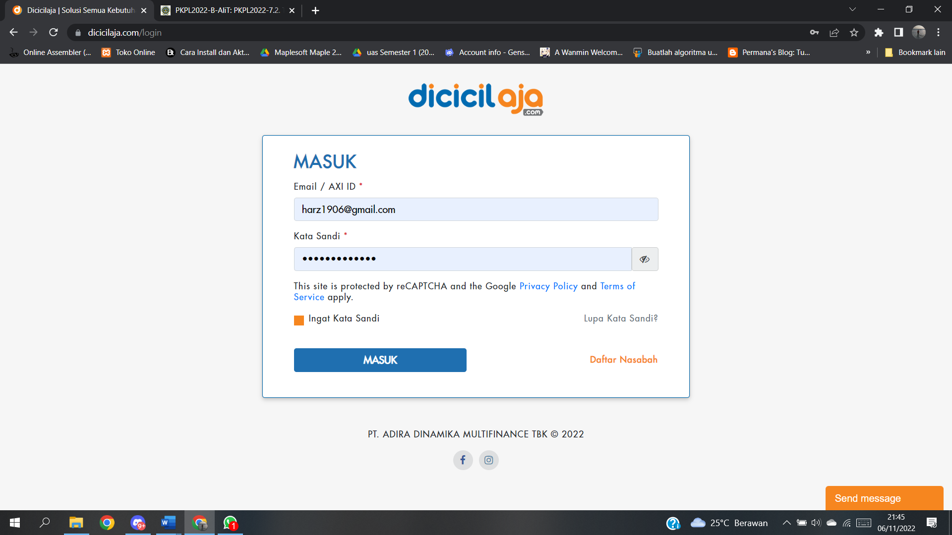

Hasil :

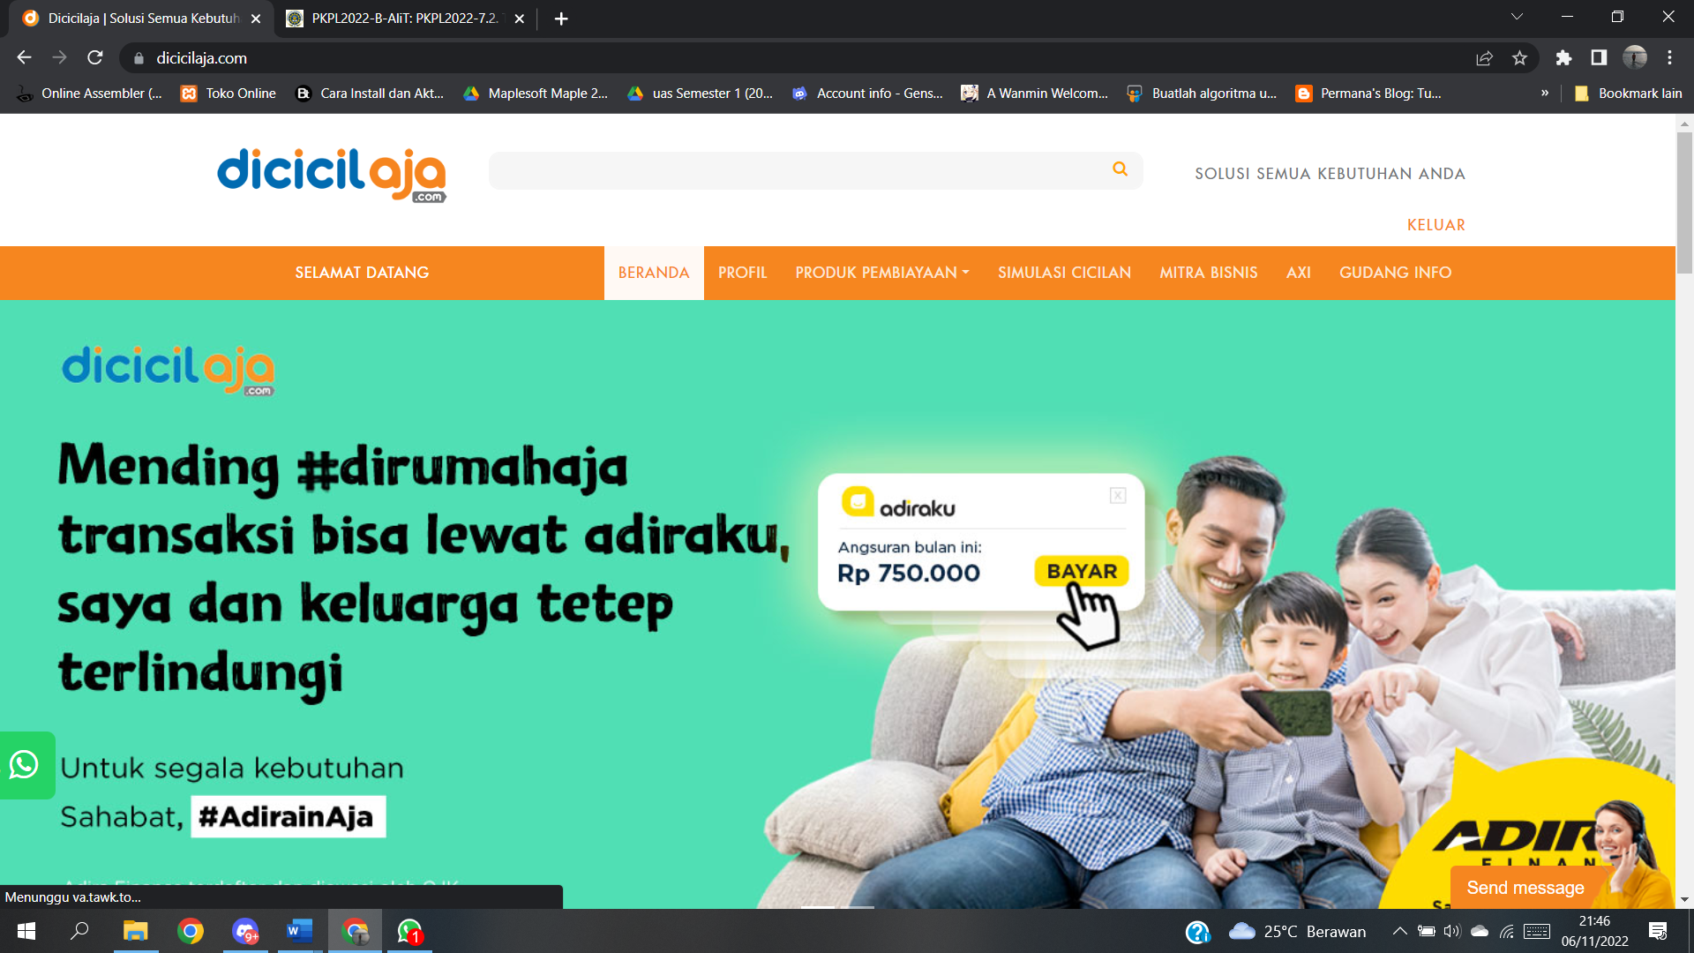

Login berhasil sesuai yang diharapkan

1. Memasukkan e-mail dan password salah

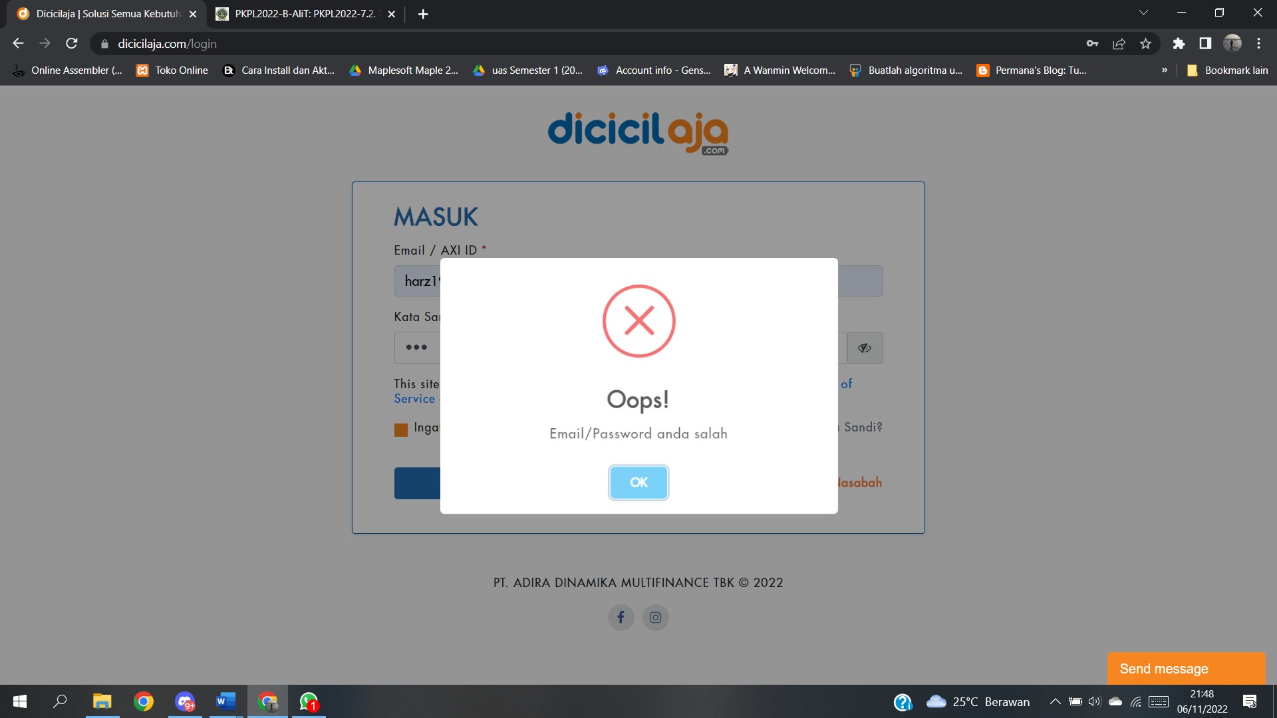

Maka akan gagal masuk, sama saja ketika kita memasukkan email yang salah dan password benar, email salah password benar, dan mengosongkan kedua isian

1. **Pengecekan Halaman search**

**SKENARIO PENGUJIAN**

1. Mencari data berdasarkan kata depan, tengah, belakang dan typo.

* Kata depan dengan sample kata “kursus”

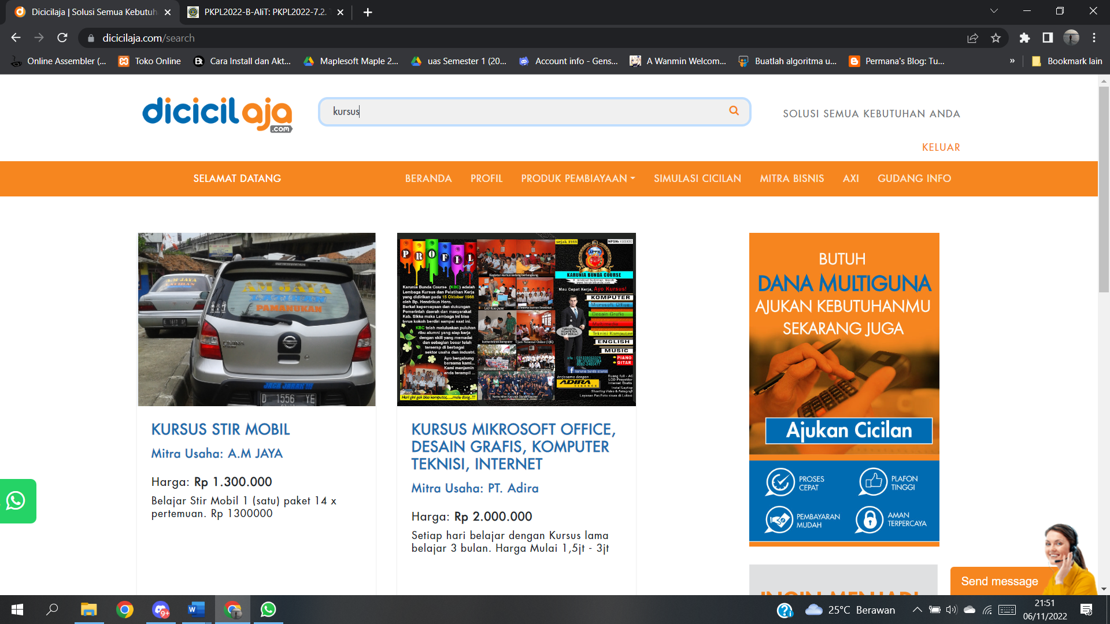

Berhasil menemukan hasilnya

* Kata Tengah dengan sample kata “stir”, maka data akan ditemukan

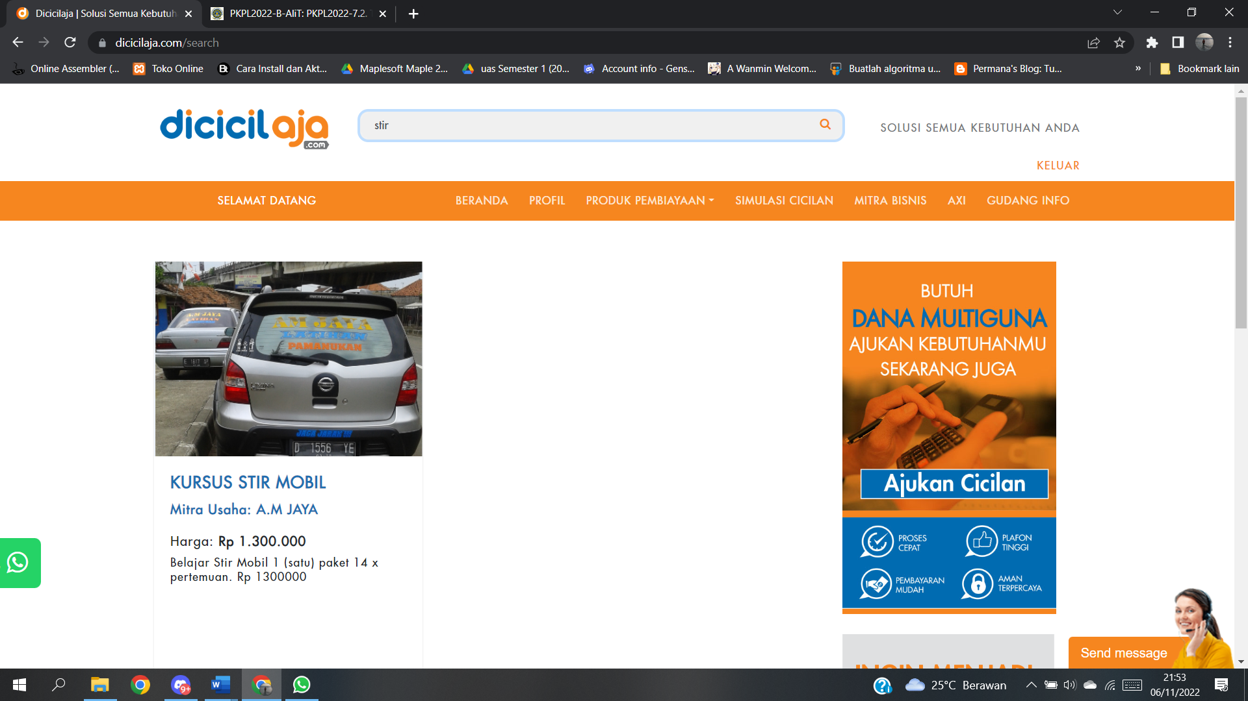

* Kata belakang dengan sample kata “mobil”, maka data masih ditemukan

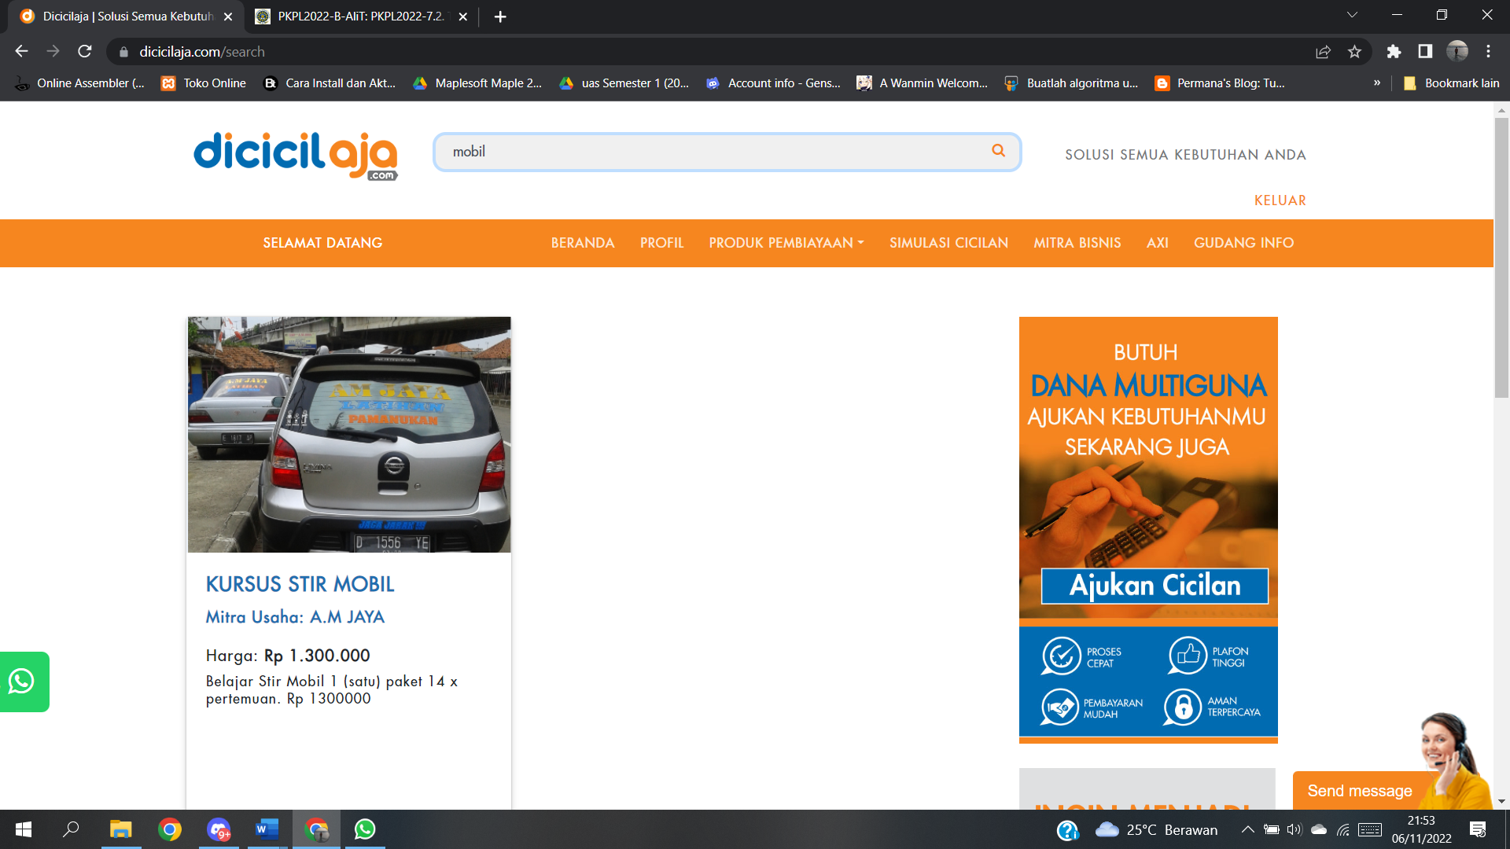

* Kata yang typo dengan sample kata “mbil”, maka data tidak ditemukan karena typo

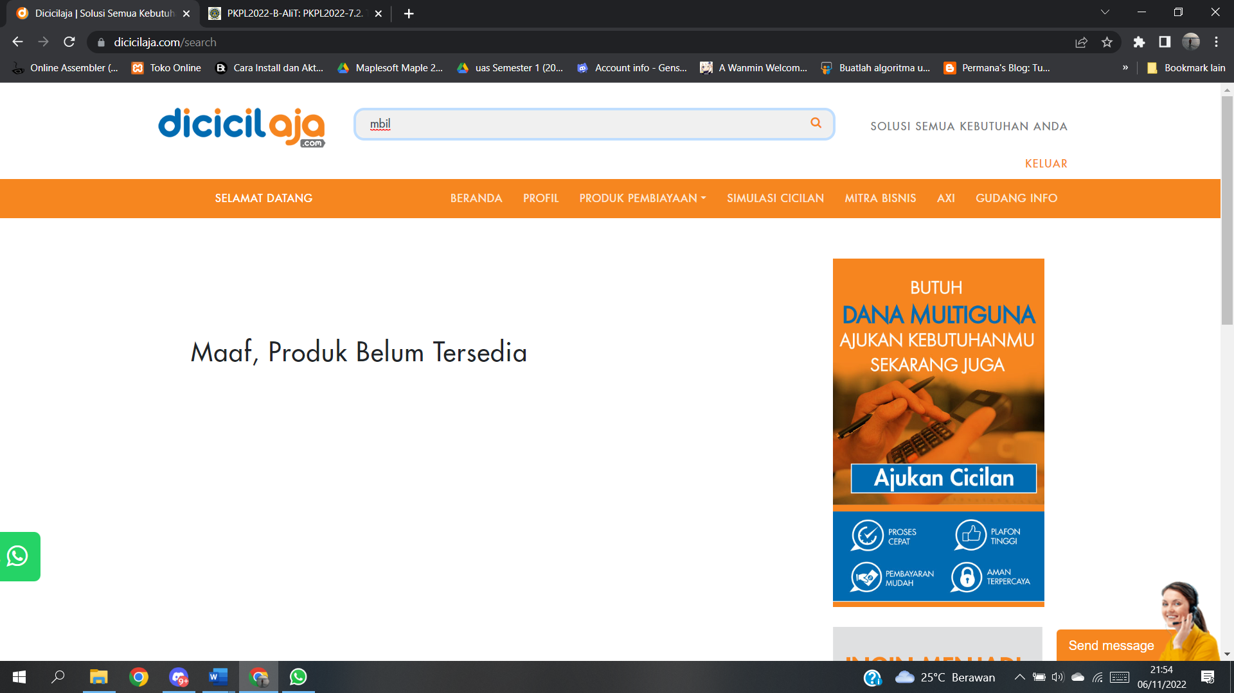

1. **Pengecekan menu di beranda, agar mengetahui jika ada bug atau menu yang tidak sesuai**

**SKENARIO PENGUJIAN : mencoba menu dalam web tersebut**

1. Menu Profil, akan memuncuklan deskripsi singkat dari apa yang ditawarkan

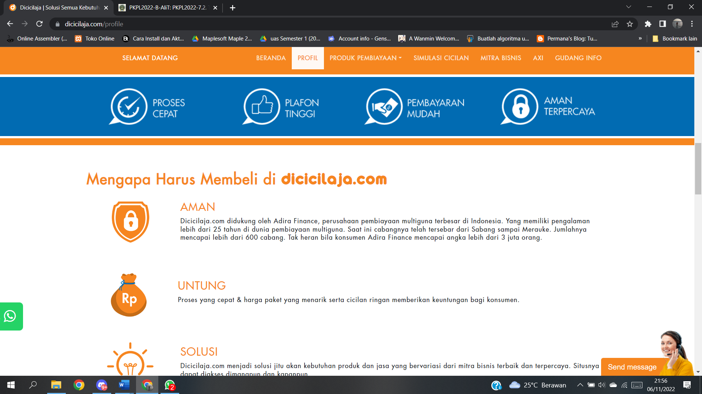

1. Menu Produk Pembiayaan, berisi beberapa submenu tentang yang ditawarkan

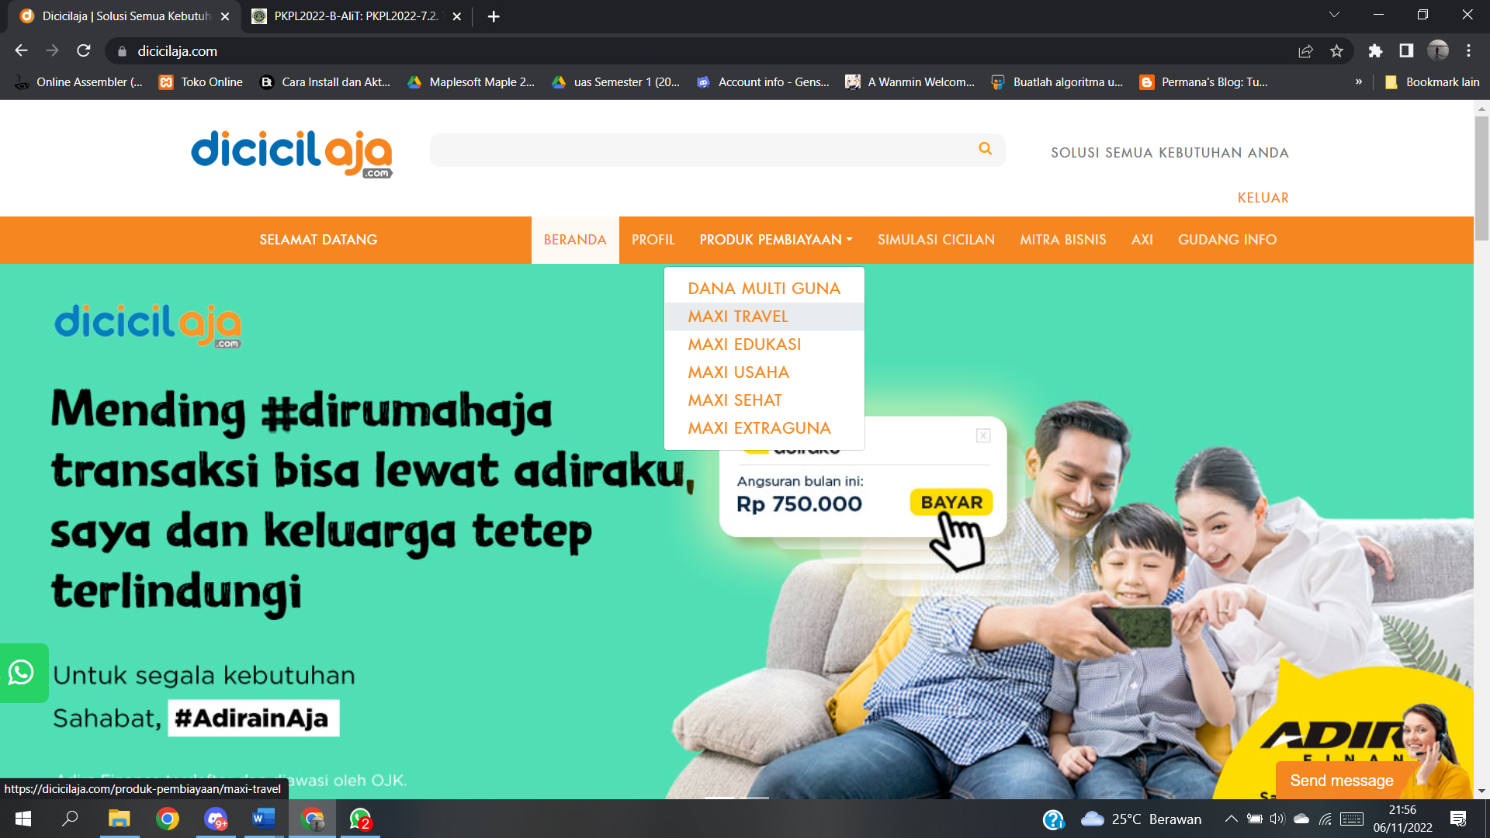

1. Menu Simulasi Cicilan, yang berisi mensimulasikan cicilan dengan harga motor yang dijaminkan

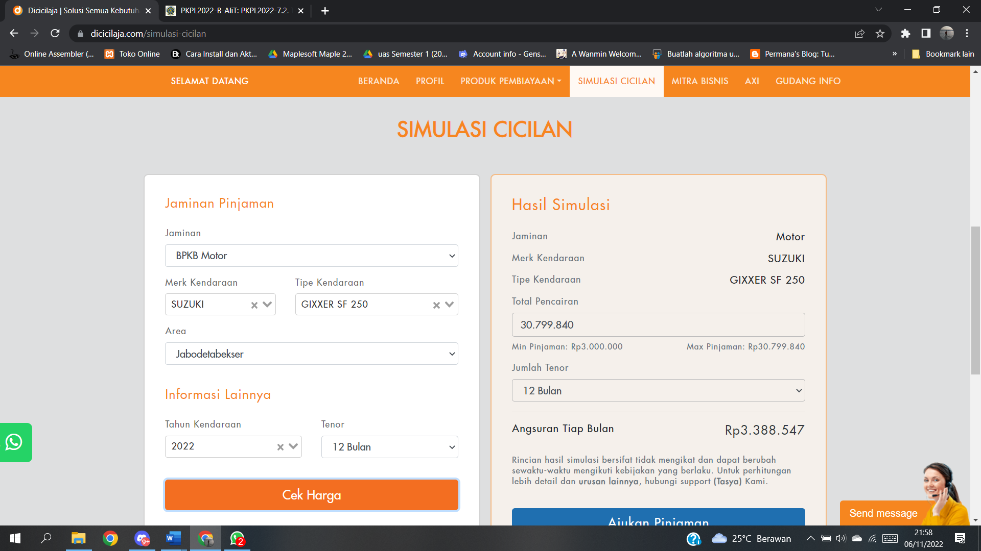

1. Menu Mitra bisnis, berisi mitra maxi pada web tsb

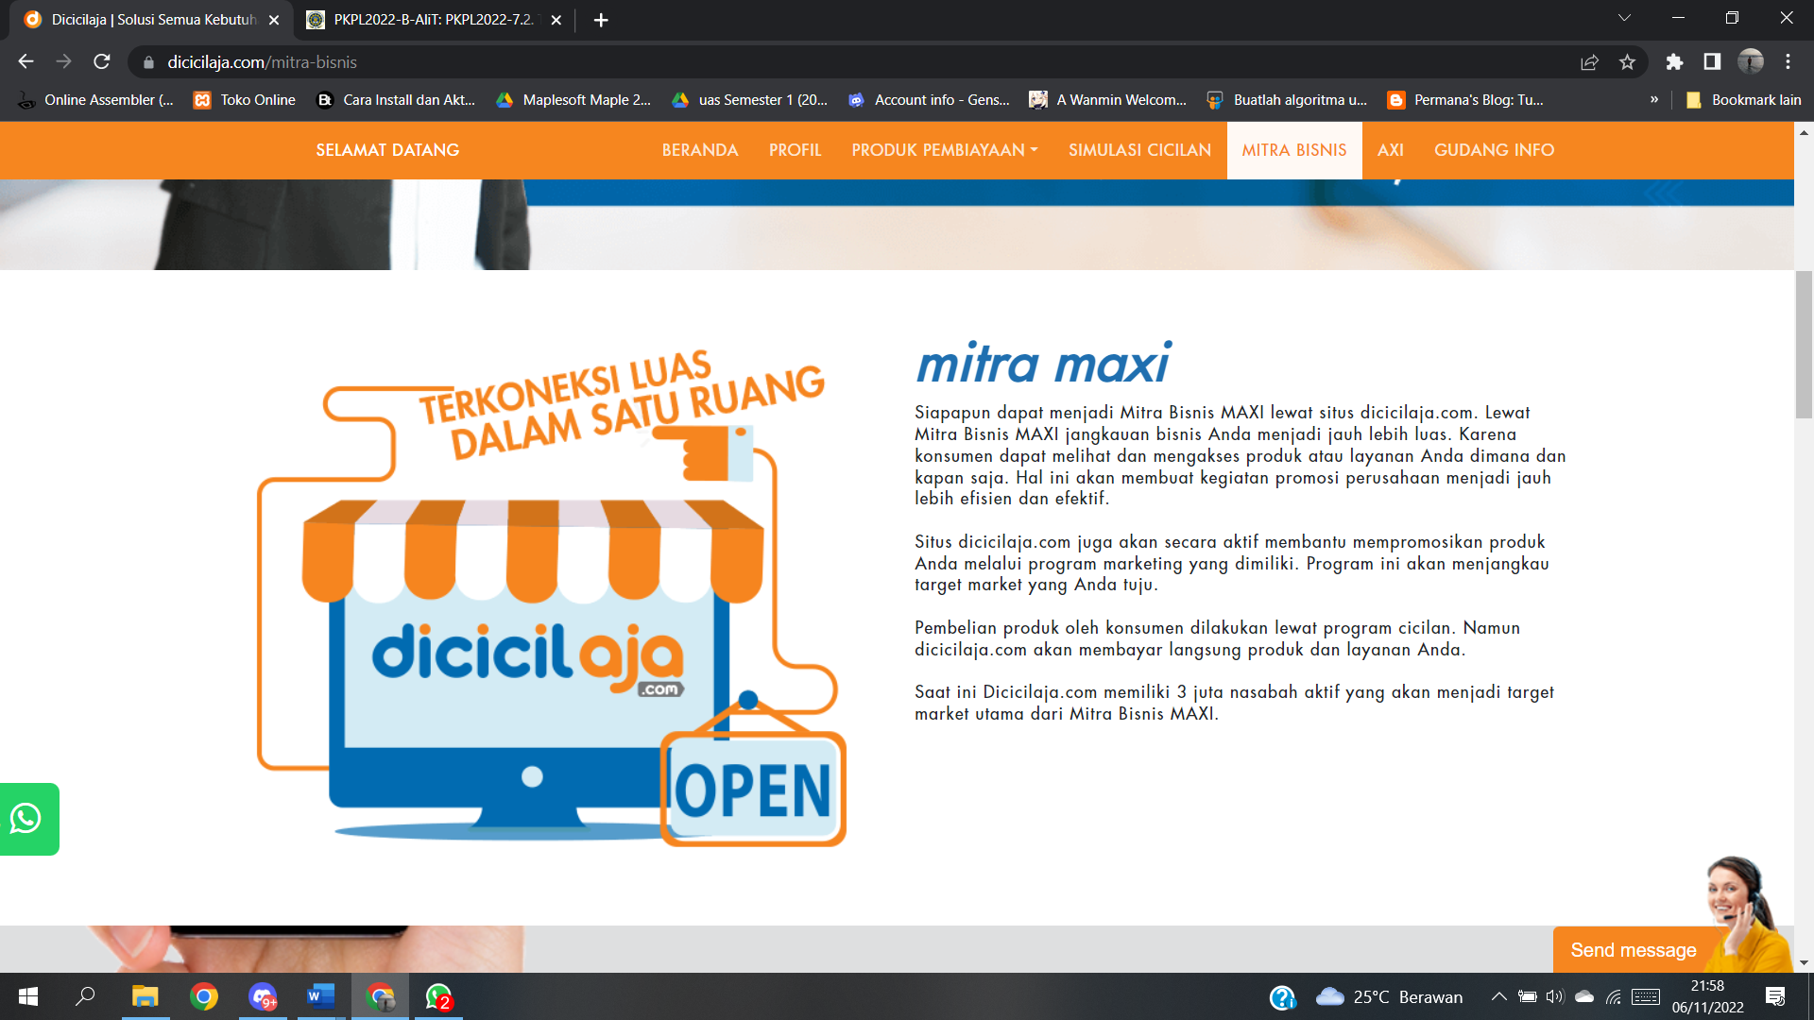

1. Menu AXI, berisi beberapa deskripsi dan keuntungan jika menjadi member maxi

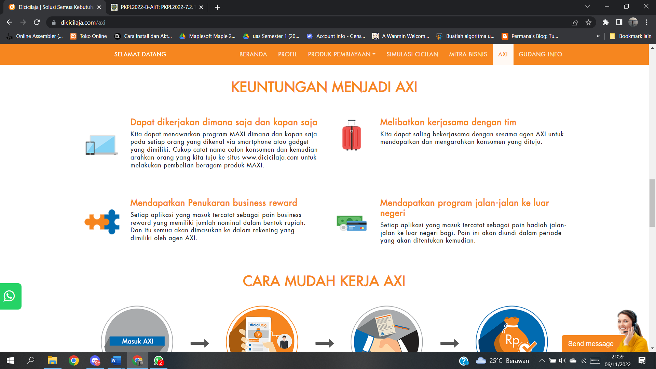

1. Menu Gudang Info, berisi tentang berita tentang cicilan dan asuransi adira

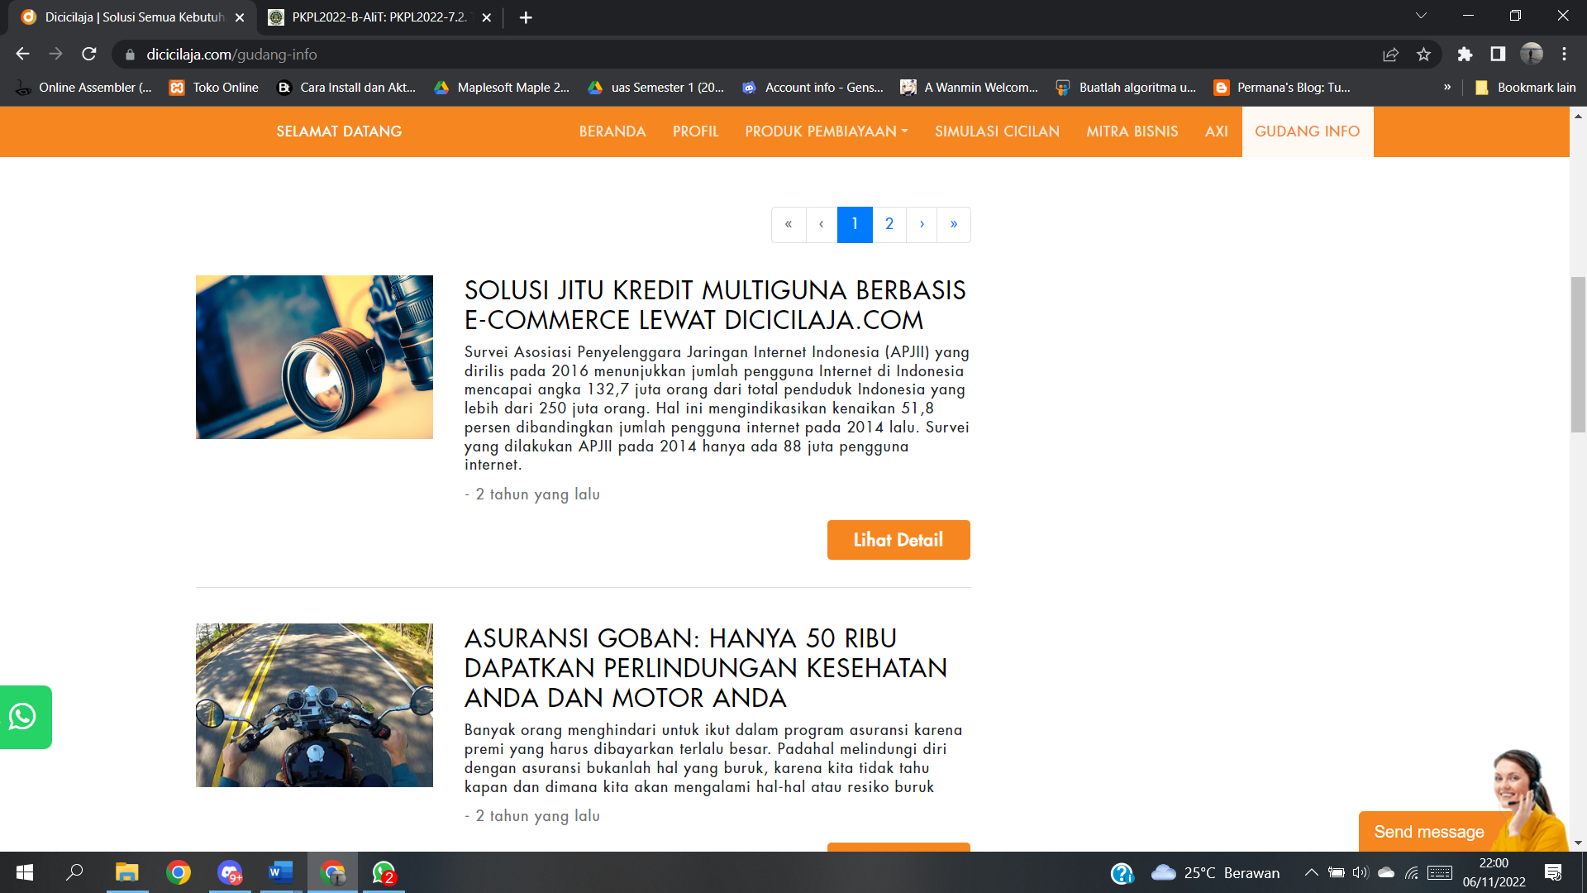

Di dalam menu tersebut semuanya berjalan dengan baik, sesuai dengan judul menu jika di klik akan keluar hasil yang relevan dan tidak ada bug

**Berikut Listing code Menu**

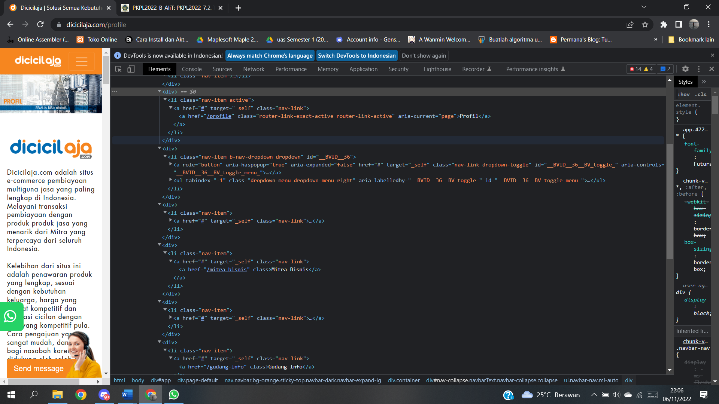

1. **Pengujian halaman Buat akun**

**SKENARIO PENGUJIAN :**

1. Jika Semua data benar maka user bisa membuat akun

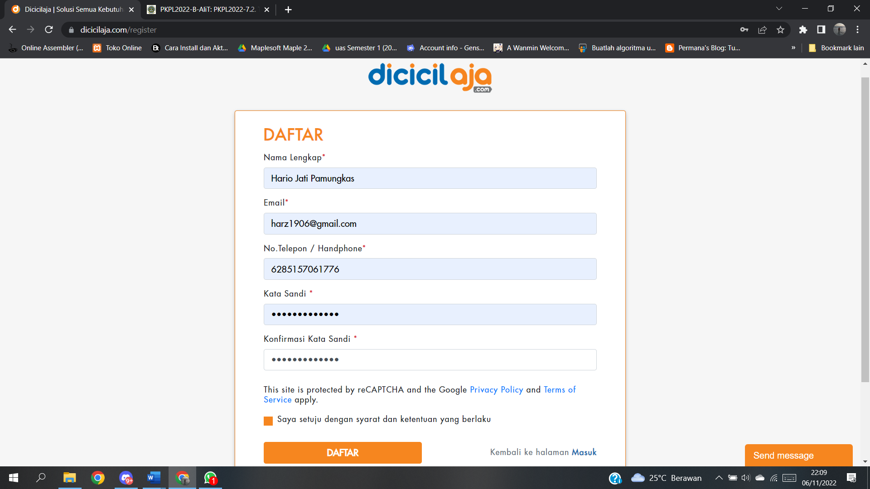

1. Jika salah memasukkan nama maka akan diberi peringatan “Format Nama lengkap salah”

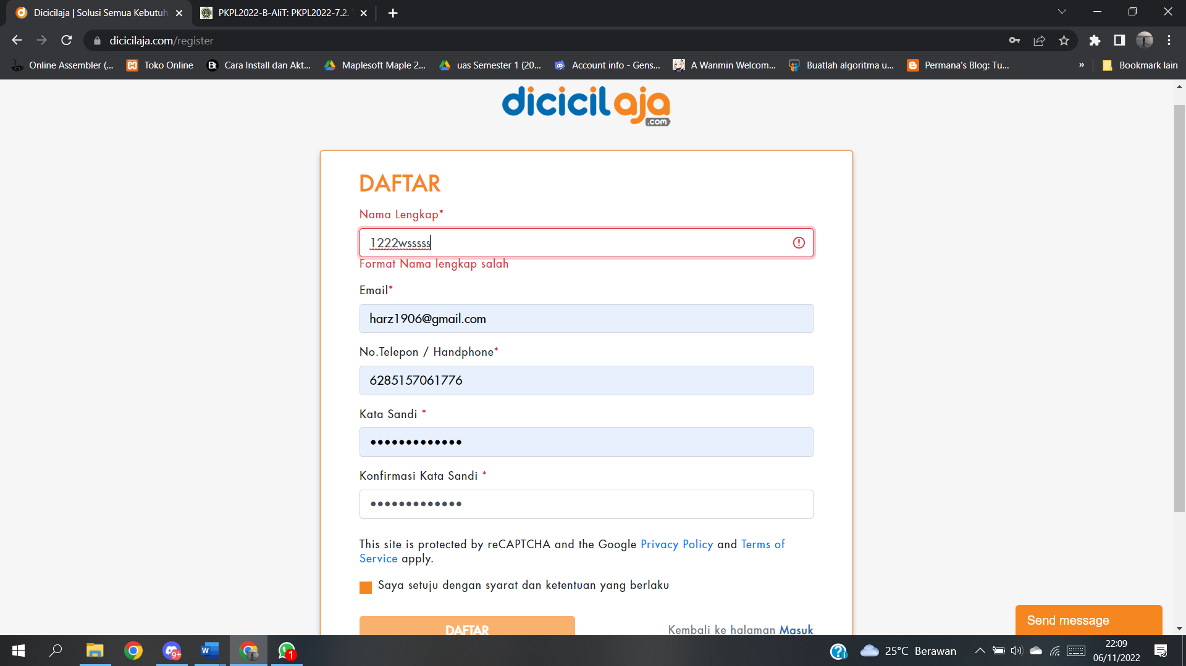

1. Jika salah memasukkan e-mail maka akan diberi peringatan” Masukan alamat email dengan benar (Contoh: budi.susanto@gmail.com)”

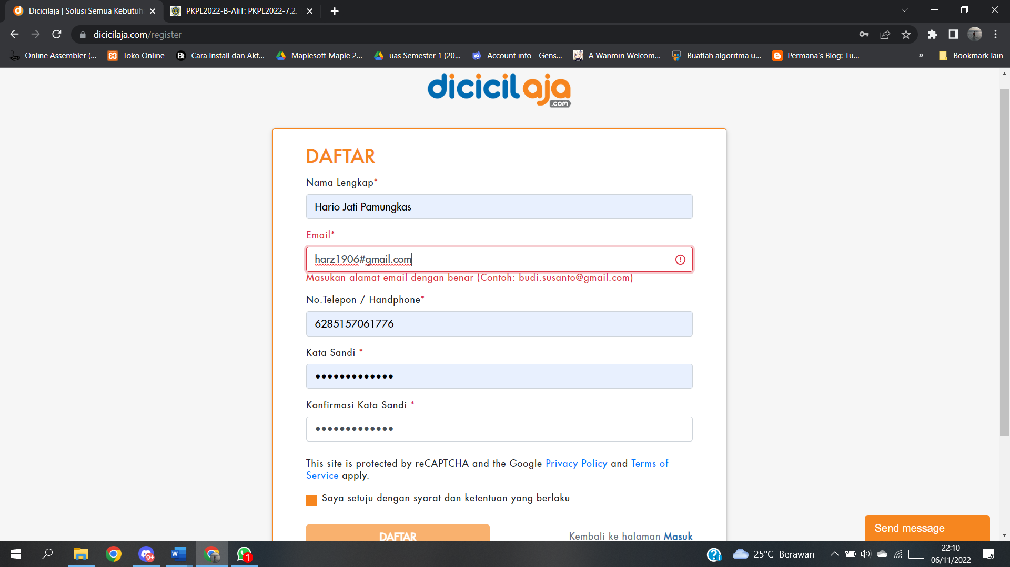

1. Jika salah memasukkan nomor hp maka akan diberi peringatan “No.Telepon / Handphone minimal mengandung 10 karakter”

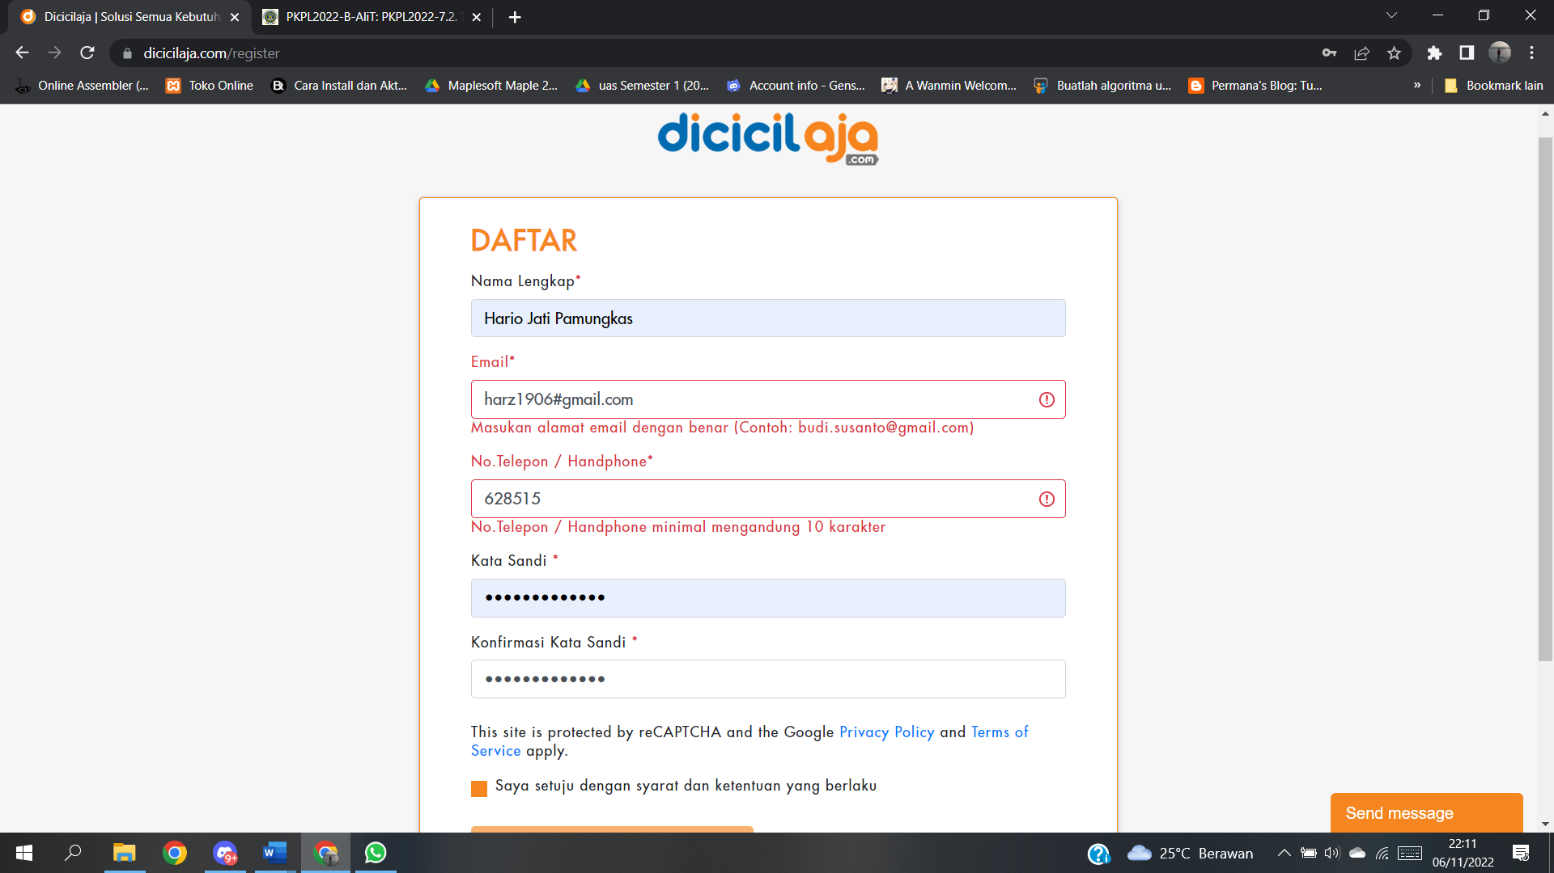

1. Jika salah memasukkan konfirmasi kata sandi yang tidak sama dengan kata sandi maka akan diberi peringatan “Konfirmasi kata sandi tidak sesuai”

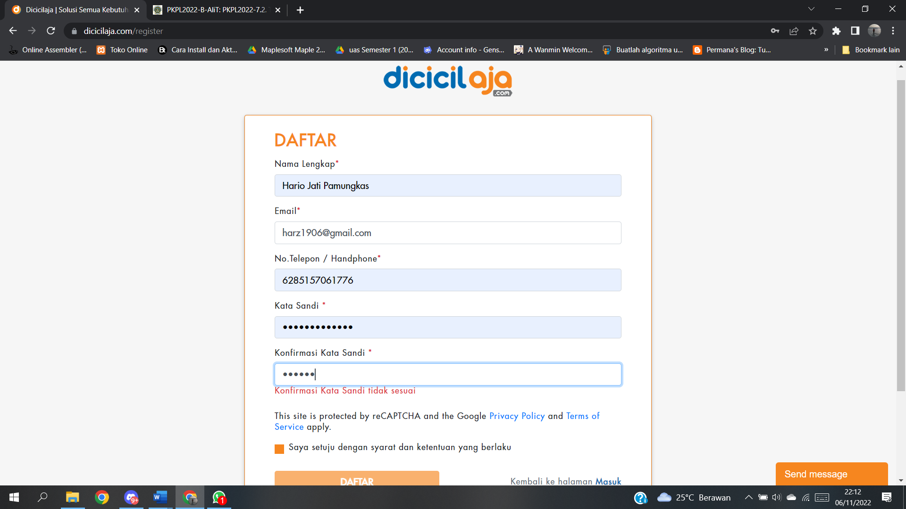

1. Pengujian halaman Simulasi cicilan
2. Melakukan input merk kendaraan bermotor

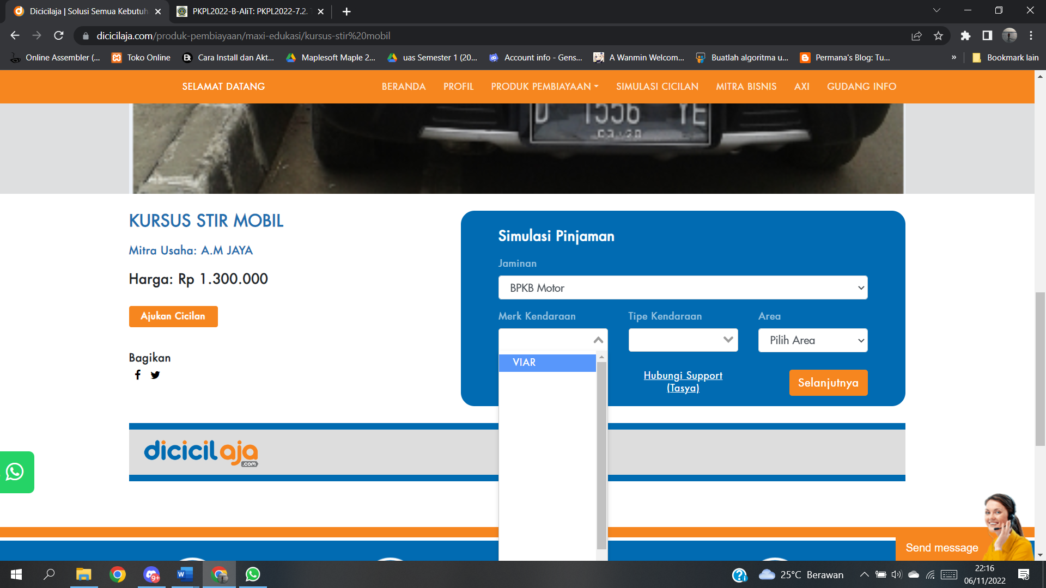

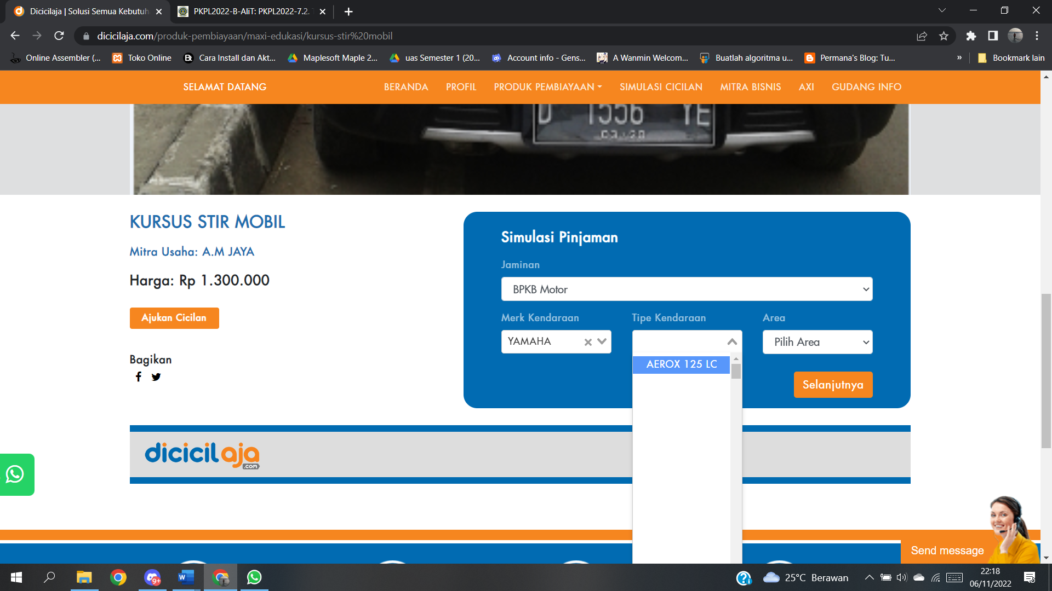

Disini ditemukan masalah yaitu font dalam pemilihan merk kendaraan tidak jelas atau font sama putih, demikian juga dengan tipe kendaraan. Sehingga sedikit membingungkan user ketika ingin mengisi data kendaraannya.

KESIMPULAN

Dalam web [www.dicicilaja.com](http://www.dicicilaja.com) ini banyak fitur fan fungsi web yang berjalan dengan semestinya sesuai keinginan. Namun ditemukan beberapa masalah dalam web tersebut, seperti saat memilih merek kendaraan dan tipe kendaraan yang mengalami hilang text di pilihan tersebut, sehingga membingungkan user ketika ingin mensimulasikan cicilan di web tersebut. Selanjutnya yang menjadi sedikit permasalahan yaitu tidak adanya halaman untuk mengecek profil akun, hal tersebut sangatlah penting karena untuk memvalidasi akun yang kita gunakan apakah isinya sudah benar seperti e-mail, nomer hp, nama , dll yang biasanya terdapat di web yang ada menu log-innya.